

Тренажер уличный Подтягивание+Флекс.
ТУ-9610-004-51879206-2009г.

ПАСПОРТ
Тренажер уличный Подтягивание+Флекс.
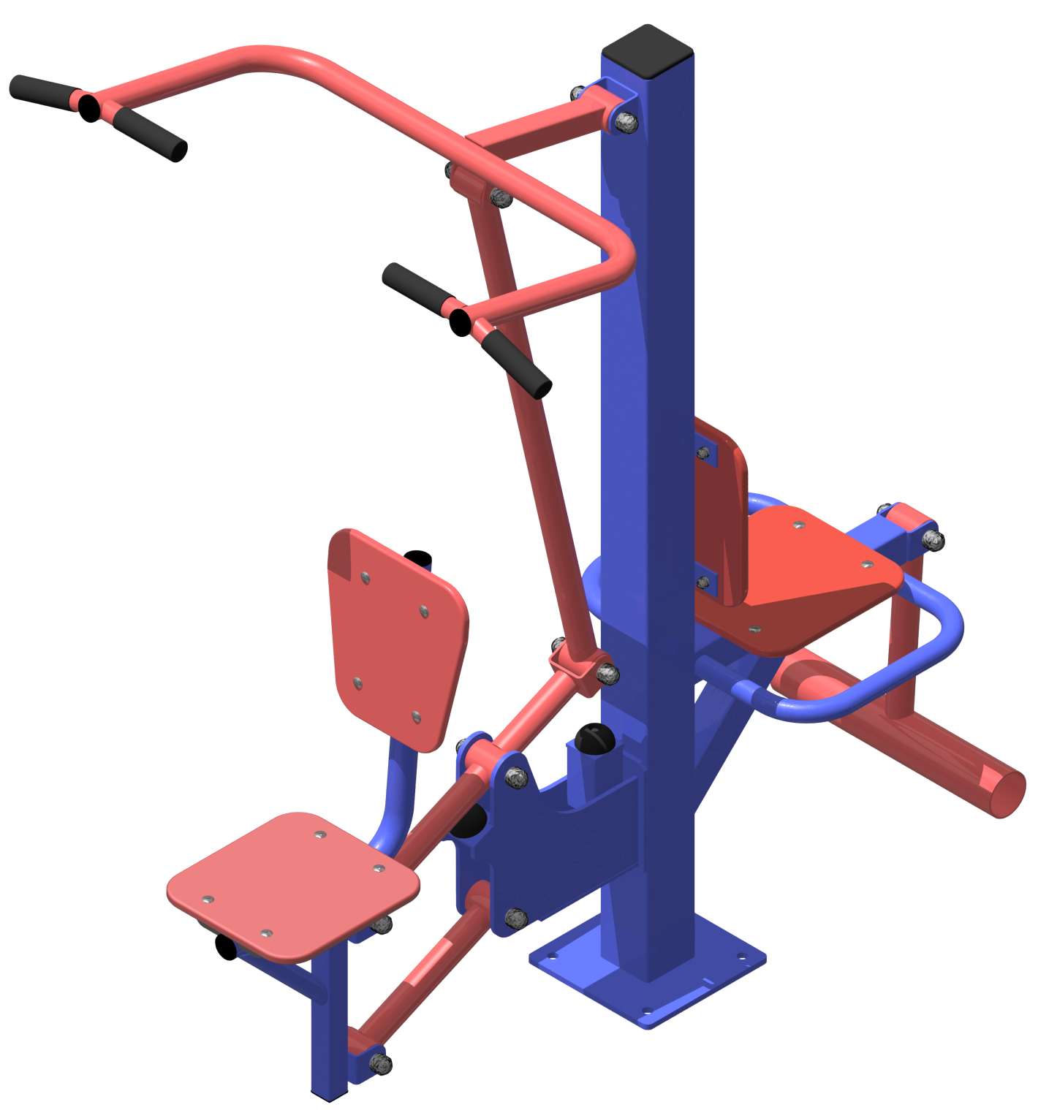

1. Общие положения.

Настоящий Паспорт (руководство) содержит краткое техническое описание продукции — «Тренажер уличный Подтягивание+Флекс» (далее - Тренажер), что дает общее представление о конструкции и требованиях к эксплуатации изделия.
Тренажер представляет собой вспомогательное спортивное оборудование, которое предназначено для тренировки мышц ног, спины и рук.
Установка Тренажера происходит путем крепления анкерными болтами к бетонному основанию либо к закладной (в комплект не входит).
Металлический каркас покрыт цинкосодержащим грунтом и полимерным покрытием, защищающим от ультрафиолетового излучения и осадков.

2. Технические характеристики.

Габаритные размеры в установленном виде:
Длина 1445мм;
Ширина 1090мм;
Высота 1725мм;
Масса 76 кг.
Допустимая нагрузка — до 150 кг.

3. Комплектность.

№ п\п | Обозначение | Кол-во, шт.
1 | Тренажер | 1
2 | Болт анкерный с гайкой | 4
3 | Шайба 12 увеличенная | 4
4 | Упаковка (п\э плёнка) | 1
5 | Паспорт изделия | 1

4. Конструктивные особенности изделия.

Тренажер представляет собой сборно-разборную конструкцию из опорного столба, системы рычагов и тяг, сидений.
Опорный столб выполнен из трубы сечением 100х100мм с фланцевым основание из стального листа 10мм.
Рычаги и тяги выполнены из трубы сечением 40х40мм либо 42мм. Для передачи момента вращения использованы шариковые подшипники закрытого типа.
Сидения и спинки тренажера изготовлены из влагостойкой фанеры толщиной 15мм, с нанесением атмосферостойкого покрытия.
Металлический каркас покрыт цинкосодержащим грунтом и полимерным покрытием, защищающим от ультрафиолетового излучения и осадков.
Все крепежные элементы закрыты пластиковыми колпачками.

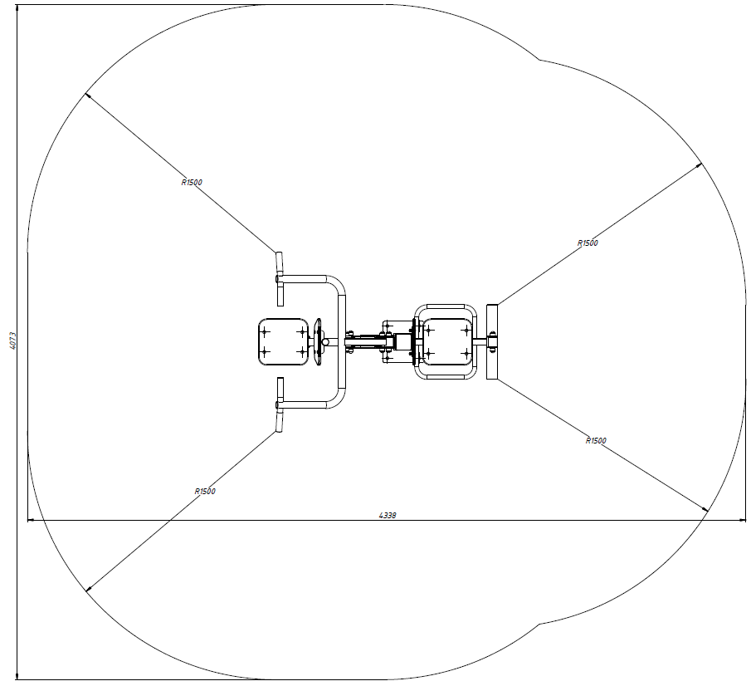

Рис. 1 Зона безопасности.

5. Правила сборки, установки изделия.

Изделие поставляется упакованное в собранном виде.
Так как установка изделия производится заказчиком необходимо:
  - Во избежание травм установка и перемещение изделия должна производиться минимум двумя взрослыми специалистами (не моложе 18 лет).
  - Установка Тренажера происходит путем крепления анкерными болтами к бетонному основанию либо к закладной (в комплект не входит).
  - По окончании нужно проверить надежность установки изделия, создав на нем требуемую нагрузку.
  - Для дополнительной защиты от раскручивания рекомендуется резьбовую часть болта перед затяжкой покрыть эмалью или грунтовкой.

6. Указание мер безопасности

Установка и перемещение изделия должна производиться минимум двумя взрослыми специалистами (не моложе 18 лет).
Перед началом эксплуатации проверить все крепежные соединения и надежность установки изделия. Проверка затяжки резьбовых соединений должна производиться не реже 1 раза в неделю.
Эксплуатация изделия при неисправных или ослабленных элементах крепления не допускается.
При обнаружении каких - либо неисправностей эксплуатацию прекратить до полного их устранения.
Категорически запрещается эксплуатация изделия детьми без наблюдения за ними взрослых специалистов (родителей).
Категорически запрещается превышать максимально установленную нагрузку – 150кг.
Запрещается во время занятий вандальское поведение занимающихся по отношению к спортивному оборудованию, такое как умышленные удары по изделию.

7. Условия эксплуатации, транспортировки и хранения.

Изделие должно ежедневно осматриваться и проверяться на предмет повреждений. Зазоры и люфт устраняться, болты подтягиваться не реже 1 раза в неделю.
Эксплуатация и транспортировка изделия должна осуществляться в условиях, исключающих воздействие избыточной влажности, агрессивных сред, так же следует исключить возможность механических повреждений.
Изделие должно храниться (до установки в упаковке производителя) в сухих, закрытых, проветриваемых помещениях грузоотправителя и грузополучателя на расстоянии не менее 1м от отопительных приборов, при условии защиты изделий от прямого воздействия солнечных лучей, механических повреждений и действия агрессивных сред. Необходим периодический уход за поверхностью изделия, протирка от пыли и загрязнений.

8. Гарантийные обязательства

Изготовитель гарантирует соответствие изделия требованиям технических условий при соблюдении мер безопасности, правил и условий сборки, установки, эксплуатации, транспортирования и хранения.
Гарантийный срок эксплуатации 12 месяцев со дня продажи.
Гарантия не распространяется на изделия, поврежденные при перевозке или из-за несоблюдения мер безопасности, правил и условий сборки, установки, эксплуатации, транспортирования и хранения, приведенных в данном руководстве. Изготовитель оставляет за собой право на внесение изменений в конструкцию и комплектацию изделия, не отраженных в тексте паспорта, не влияющих на его эксплуатационные качества.

9. Сведения о рекламациях

В случае обнаружения дефектов и неисправностей изделия, Заказчик имеет полное право предъявить рекламацию в течении 30 дней с момента получения изделия, а Изготовитель обязуется удовлетворить требования по рекламации в течении 30 дней с момента получения последней.

ООО «ФСИ «Аналитика»
Юридический адрес: 443532 Самарская обл., Волжский р-он,
поселок Верхняя Подстепновка, ул. Специалистов, д. 16 Б

Тел/факс. (846)212-99-83
Электр.почта: e-mail: sales@sfsi.ru
Сайт компании: www.sfsi.ru

